

|  |  |  |  |  |  |  |  |  |  |  |  |  |
| --- | --- | --- | --- | --- | --- | --- | --- | --- | --- | --- | --- | --- |
| المملكة العربية السعودية | | | | |  | | | | | اليوم: | |  |
| وزارة التعليم | | | | | التاريخ: | | / / 1446ه |
| مكتب التعليم | | | | | الزمن: | | ساعتان ونصف |
| ثانوية | | | | | عدد الصفحات | | 4 |
| المصحح |  | | التوقيع |  | | | المراجع |  | | | التوقيع |  |
| الدرجة النهائية | | رقماً |  | | | كتابة | | |  | | | |
| 40 | | |
| **اختبار نهائي رياضيات 2 - 1 للصف الثاني الثانوي الفصل الدراسي الأول للعام 1446 هـ** | | | | | | | | | | | | |
| **اسم الطالب / الصف / ثاني ثانوي فصل (.........) رقم الجلوس/** | | | | | | | | | | | | |

**السؤال الأول : اختر الإجابة الصحيحة من بين الخيارات التالية: ( /22 درجة )**

1. **العدد ينتمي إلى مجموعة الأعداد :_**

|  |  |  |  |  |  |  |  |
| --- | --- | --- | --- | --- | --- | --- | --- |
| أ | النسبية Q | ب | الطبيعية N | ج | الكلية W | د | الغير نسبية |

1. **الخاصية الموضحة في العبارة  تسمى خاصية :_**

|  |  |  |  |  |  |  |  |
| --- | --- | --- | --- | --- | --- | --- | --- |
| أ | الأبدال | ب | التوزيع | ج | التجميع | د | العنصر المحايد |

1. **الشكل المقابل يعبر عن دالة من الدرجة :_** 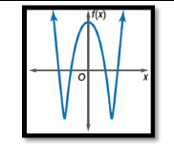

|  |  |  |  |  |  |  |  |
| --- | --- | --- | --- | --- | --- | --- | --- |
| أ | الثانية | ب | الرابعة | ج | الثالثة | د | الخامسة |

1. **الشكل المقابل يعبر عن دالة :_** 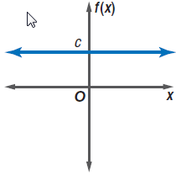

|  |  |  |  |  |  |  |  |
| --- | --- | --- | --- | --- | --- | --- | --- |
| أ | ثابتة | ب | تربيعية | ج | خطية | د | تكعيبية |

1. **أي من المتباينات التالية تمثل بالشكل المقابل :_** 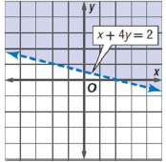

|  |  |  |  |  |  |  |  |
| --- | --- | --- | --- | --- | --- | --- | --- |
| أ |  | ب |  | ج |  | د |  |

1. 

|  |  |  |  |  |  |  |  |
| --- | --- | --- | --- | --- | --- | --- | --- |
| أ |  | ب |  | ج |  | د |  |

1. ** رتبة المصفوفة الناتجة هي**

|  |  |  |  |  |  |  |  |
| --- | --- | --- | --- | --- | --- | --- | --- |
| أ |  | ب |  | ج |  | د |  |

1. **النظير الضربي للعدد **

|  |  |  |  |  |  |  |  |
| --- | --- | --- | --- | --- | --- | --- | --- |
| أ |  | ب |  | ج |  | د |  |

1. **قيمة المحددة  هي :_**

|  |  |  |  |  |  |  |  |
| --- | --- | --- | --- | --- | --- | --- | --- |
| أ |  | ب |  | ج |  | د |  |

1. **درجة كثيرة الحدود **

|  |  |  |  |  |  |  |  |
| --- | --- | --- | --- | --- | --- | --- | --- |
| أ | 7 | ب | 8 | ج | 5 | د | 6 |

1. **في مجموعة الأعداد التخيلية  يساوي:_**

|  |  |  |  |  |  |  |  |
| --- | --- | --- | --- | --- | --- | --- | --- |
| أ |  | ب |  | ج |  | د |  |

1. 

|  |  |  |  |  |  |  |  |
| --- | --- | --- | --- | --- | --- | --- | --- |
| أ |  | ب |  | ج |  | د |  |

1. **حاصل ضرب المصفوفتين $\left[\begin{matrix}3 \\ -2\end{matrix}\right]$. $\left[\begin{matrix} 2 & 1\end{matrix}\right]$ يساوي :_**

|  |  |  |  |  |  |  |  |
| --- | --- | --- | --- | --- | --- | --- | --- |
| **أ** |  | **ب** |  | **ج** |  | **د** |  |

1. 

|  |  |  |  |  |  |  |  |
| --- | --- | --- | --- | --- | --- | --- | --- |
| أ |  | ب |  | ج |  | د |  |

1. **تبسيط العبارة  هو:_**

|  |  |  |  |  |  |  |  |
| --- | --- | --- | --- | --- | --- | --- | --- |
| أ |  | ب |  | ج |  | د |  |

1. **تسمى المصفوفة  مصفوفة :_**

|  |  |  |  |  |  |  |  |
| --- | --- | --- | --- | --- | --- | --- | --- |
| أ | صف | ب | عمود | ج | صفرية | د | مربعة |

1. **إذا كانت  , فإن  تساوي:_**

|  |  |  |  |  |  |  |  |
| --- | --- | --- | --- | --- | --- | --- | --- |
| أ | 10 | ب | 28 | ج | 18 | د |  |

1. 

|  |  |  |  |  |  |  |  |
| --- | --- | --- | --- | --- | --- | --- | --- |
| أ |  | ب |  | ج |  | د |  |

1. **من قانون ديكارت للاشارات يكون عدد الأصفار الحقيقية الموجبة لــ**

|  |  |  |  |  |  |  |  |
| --- | --- | --- | --- | --- | --- | --- | --- |
| أ | 1 أو 3 | ب | 0 أو 2 | ج | 0 | د | 0 ‌ أو 2 أو 4 |

1. **رتبة المصفوفة **

|  |  |  |  |  |  |  |  |
| --- | --- | --- | --- | --- | --- | --- | --- |
| أ | 2X2 | ب | 2X3 | ج | 3X2 | د | 3X3 |

|  |  |  |  |  |  |  |  |
| --- | --- | --- | --- | --- | --- | --- | --- |
| أ | حقيقي | ب | مركب | ج | تخيلي | د | غير ذلك |

1. **العدد على الصورة  هو:_**
2. **تحليل كثيرة الحدود لأبسط صورة يساوي :_**

|  |  |  |  |  |  |  |  |
| --- | --- | --- | --- | --- | --- | --- | --- |
| أ |  | ب |  | ج |  | د |  |

|  |  |  |  |
| --- | --- | --- | --- |
| **السؤال الثاني : انقل الرقم المناسب من العمود (A) بما يناسبه من العمود ( B) فيما يلي: / ( 5 درجات )** | | | |
| **م** | **العمود A** | **الرقم المناسب** | **العمود B** |
| **1** | الرمز  يرمز إلى |  |  |
| **2** | مدى الدالة  هو |  | **5** |
| **3** | الجزء التخيلي في العدد هو |  | **8** |
| 4 | المعامل الرئيس لـــ  هو |  | **3** |
| 5 | النظير الجمعي للعدد  هو |  |  |
|  | |  | **مصفوفة عمود** |

**السؤال الثالث : ضع علامة (√ ) أمام العبارة الصحيحة وعلامة ( X) أمام العبارة الخاطئة فيما يلي:( / 13 درجات )**

|  |  |
| --- | --- |
| 1 ) العبارة  تمثل كثيرة حدود من الدرجة الثانية . |  |
| 2 ) الدالة التـي تكتب باستعمال عبارتبن أو أكثر تسمى دالة متعددة التعريف . |  |
| 3 ) إذا قطع الخط الرأسي التمثيل البياني للعلاقة في نقطتين أو أكثر, فالعلاقة تمثل دالة . |  |
| 4 ) إذا كان المميز لمعادلة الدرجة الثانية  فإن لها جذران مركبان . |  |
| 5 ) في المصفوفة A= $\left[\begin{matrix}4 & -1 & 9 \\ 5 & -3 & 2\end{matrix}\right]$ يكون العنصر هو  . |  |
| 6) التمثيل البياني للمتباينة  يُحدد بمستقيم متقطع . |  |
| 7) العدد  عدد تخيلي بحت . |  |
| 8) الخاصية الموضحة في المعادلة  تسمى خاصية النظير الجمعي |  |
| 9) تبسيط العبارة  يساوي . |  |
| 10) |  |
| 11 ) المصفوفة  ليس لها نظير ظربي |  |
| 12 ) |  |
| 13 ) مجموعة حل نظام متباينتين غير متقاطعتين في الحل هي |  |

**انتهت الأسئلة**

**تمنياتنا لكم بالتوفيق والنجاح**

|  |  |  |  |
| --- | --- | --- | --- |
| المملكة العربية السعودية  وزارة التعليم  الإدارة العامة للتعليم بـ.............  المدرسة الثانوية ............. | الدرجة النهائية  40 | المادة: | رياضيات2 |
| التاريخ: | 28/4/1445هـ |
| الزمن: | ساعتين ونصف |
| اليوم: | الأحـــــد |
| أسئلة اختبار مقرر رياضيات2 (مسارات/عام) الفصل الدراسي الأول لعام 1445 هـ | | | |
| اسم الطالبة رباعي: | الصف: | رقم الجلوس: | |

|  |  |  |  |  |  |  |
| --- | --- | --- | --- | --- | --- | --- |
| الأسئلة | الدرجـة | | المصـححة وتوقيعها | المراجعة وتوقيعها | المدققة وتوقيعها | * استفتحي بالبسملة والدعاء بالتيسير والتوفيق للصواب. * ثقي في نفسك وعقلك وأنك قادرة على النجاح. * تذكري أن الله يراك. * عند التظليل في ورقة الإجابة يمنع التظليل الباهت والمزدوج. |
| رقماً | كتابة |
| الأول |  |  |  |  |  |
| الثاني |  |  |  |  |  |
| الثالث |  |  |  |  |  |

32

السؤال الأول:

اختاري الإجابة الصحيحة فيما يلي (إجابة واحدة فقط)

...يتبع(1)

|  |  |  |  |  |  |  |  |
| --- | --- | --- | --- | --- | --- | --- | --- |
| 1. مجموعات الأعداد التي ينتمي إليها العدد $-28$ هي مجموعة الأعداد: | | | | | | | |
| A | الطبيعية,الصحيحة,الحقيقية | B | الصحيحة,النسبية,الحقيقية | C | الكلية, الصحيحة | D | الطبيعية,الكلية,النسبية |
| 1. ما الخاصية الموضحة في: $8\sqrt{11}+5\sqrt{11}=\left(8+5\right)\sqrt{11}$ | | | | | | | |
| A | التبديلية | B | التجميعية | C | الانغلاق | D | التوزيع |
| 1. النظير الجمعي للعدد | | | | | | | |
| A |  | B |  | C |  | D |  |
| 1. أوجد مدى العلاقة $\left\{\left(-1,5\right),\left(-1,3\right),\left(-2,3\right)\right\}$ ثم حدد ما إذا كانت هذه العلاقة دالة أم لا: | | | | | | | |
| A | $\left\{-2,-2\right\}$, دالة | B | $\left\{-2,-1\right\}$, ليست دالة | C | $\left\{3,5\right\}$, دالة | D | $\left\{3,5\right\}$, ليست دالة |
| 1. يمثل الشكل المجاور: | | | | | | | |
| A | دالة متعددة التعريف | B | دالة القيمة المطلقة | C | دالة درجية | D | دالة ثابتة |
| 1. النظير الضربي للعدد | | | | | | | |
| A |  | B |  | C |  | D |  |
| 1. التمثيل البياني للمتباينة التالية: $y>1$ | | | | | | | |
| A |  | B |  | C |  | D |  |
| * للإجابة على الأسئلة (8,7) استخدم نظام المتباينات التالي: ،  1. أوجد إحداثيات رؤوس منطقة الحل. | | | | | | | |
| A |  | B |  | C |  | D |  |
| 1. أوجد القيمة الصغرى للدالة $f(x,y)=x-y$ في هذه المنطقة: | | | | | | | |
| A |  | B |  | C |  | D |  |
| 1. أيّ مما يأتي ليس جزءاً من الدالة المتعددة التعريف الممثلة بالشكل المجاور: | | | | | | | |
| A |  | B |  | C |  | D |  |
| 1. قيمة هي: | | | | | | | |
| A | $$5$$ | B | $$-7$$ | C | $$7$$ | D | $$10$$ |
| * للأسئلة من (11-14) استعمل المصفوفات الآتية لإيجاد كل مما يأتي: | | | | | | | |
| 1. رتبة المصفوفة هي: | | | | | | | |
| A |  | B |  | C |  | D |  |
| 1. قيمة هي: | | | | | | | |
| A |  | B |  | C |  | D |  |
| 1. النظير الضربي للمصفوفة هو: | | | | | | | |
| A |  | B |  | C |  | D |  |
| 1. ناتج هو: | | | | | | | |
| A |  | B |  | C |  | D |  |
| 1. قيمة التي تجعل المصفوفة $\left[\begin{matrix}x & 10 \\ -2 & 5\end{matrix}\right]$ ليس لها نظير ضربي هي: | | | | | | | |
| A |  | B |  | C |  | D |  |
| 1. كم عنصراً في مصفوفة من الرتبة ؟ | | | | | | | |
| A |  | B |  | C |  | D |  |
| 1. باستعمال قاعدة كرامر أو المعادلة المصفوفية، حل نظام المعادلات: ؟ | | | | | | | |
| A |  | B |  | C |  | D |  |
| 1. باستخدام المحددات أوجد مساحة المثلث الذي رؤوسه: $\left(-2,5\right),\left(-4,-3\right),\left(3,1\right)$ | | | | | | | |
| A | $17$*وحدة مربعة* | B | $31$*وحدة مربعة* | C | $24$*وحدة مربعة* | D | $48$*وحدة مربعة* |
| 1. إذا كان: ،فما قيمة ؟ | | | | | | | |
| A |  | B |  | C |  | D |  |
| 1. ما درجة | | | | | | | |
| A |  | B |  | C |  | D |  |
| 1. ما عدد الأصفار الحقيقية للدالة المجاورة؟ | | | | | | | |
| A |  | B |  | C |  | D |  |
| 1. ما عدد جذور المعادلة: $x^{2}-3x+7=0$؟ وما أنواعها؟ | | | | | | | |
| A | جذران تخيليان | B | جذران نسبيان | C | جذران غير نسبيين | D | جذر نسبي واحد مكرر  مبدعتي: بالطبع ستتعبين،، لو كان النجاح سهلاً لوصل اليه الجميع..(2) |
| 1. حلل العبارة: إلى عوامل تحليلاً تاماً. | | | | | | | |
| A |  | B |  | C |  | D |  |
| 1. ما قيمة مميز المعادلة: | | | | | | | |
| A |  | B |  | C |  | D |  |
| 1. أوجد للدالة $f\left(x\right)=x^{2}-9x+5$ مستعملاً التعويض التركيبي. | | | | | | | |
| A |  | B |  | C |  | D |  |
| 1. بسّط العبارة: | | | | | | | |
| A |  | B |  | C |  | D |  |
| 1. إذا كان $x+2$ أحد عوامل كثيرة الحدود: $x^{3}-3x^{2}-4x+12$، فأوجد عواملها الأخرى. | | | | | | | |
| A |  | B |  | C |  | D |  |
| 1. اكتب العبارة: $x^{4}+5x^{2}-8$ في الصورة التربيعية إذا كان ممكناً. | | | | | | | |
| A | $${\left(x^{2}\right)}^{2}+5\left(x^{2}\right)-8$$ | B | $${\left(x^{2}\right)}^{2}-5\left(x^{2}\right)-8$$ | C | $${\left(x^{4}\right)}^{2}+5\left(x^{4}\right)-8$$ | D | غير ممكن |
| 1. ناتج قسمة يساوي.. | | | | | | | |
| A |  | B |  | C |  | D |  |
| 1. ما العدد الممكن للأصفار الحقيقية الموجبة للدالة: | | | | | | | |
| A |  | B |  | C |  | D |  |
| 1. بسّط العبارة: $\frac{3y^{2}z}{15y^{5}}$ مفترضاً أن أياً من المتغيرات لا يساوي صفراً. | | | | | | | |
| A | $$\frac{z}{5y^{3}}$$ | B | $$\frac{y^{3}z}{5}$$ | C | $$5y^{3}z$$ | D | $$\frac{y^{7}z}{5}$$ |

5

السؤال الثاني:

اختاري A إذا كانت العبارة صحيحة و B إذا كانت العبارة خاطئة فيما يلي:

|  |  |  |  |
| --- | --- | --- | --- |
| 1. العلاقة في الشكل المجاور هي دالة متباينة؟ | | | |
| A | صح | B | خطأ |
| 1. تسمى المصفوفة: $\left[\begin{matrix}4 & 1 & 5\end{matrix}\right]$ مصفوفة عمود؟ | | | |
| A | صح | B | خطأ |
| 1. الخاصية المستخدمة في العبارة الرياضية: $3x-y=-y+3x$ هي الابدالية؟ | | | |
| A | صح | B | خطأ |
| 1. في كثيرة الحدود التالية: $11x^{4}-5x^{3}+4x^{2}$ المعامل الرئيس هو: $11$ | | | |
| A | صح | B | خطأ |
| 1. الدالة في الشكل المجاورة زوجية الدرجة؟ | | | |
| A | صح | B | خطأ  رائعتي: لتجعلي هدفك من التعليم تحويل عقلك الى ينبوع وليس الى مستودع (3) |

3

السؤال الثالث: اجيب عما يلي

1. بسط العبارة:

$$\frac{1}{3}\left(6v-w\right)+\frac{3}{4}\left(8v+2w\right)$$

..................................................................................................................................................

..................................................................................................................................................

..................................................................................................................................................

1. إذا كانت $\underline{A}=\left[\begin{matrix}16 & 2 \\ -9 & 8\end{matrix}\right], \underline{B}=\left[\begin{matrix}-4 & -1 \\ -3 & -7\end{matrix}\right]$، فأوجد $\underline{A}+\underline{B}$

..................................................................................................................................................

..................................................................................................................................................

..................................................................................................................................................

..................................................................................................................................................

..................................................................................................................................................

1. حل المعادلة: $x^{2}-10x-11=0$ باستعمال القانون العام.

..................................................................................................................................................

..................................................................................................................................................

..................................................................................................................................................

..................................................................................................................................................

..................................................................................................................................................

..................................................................................................................................................

..................................................................................................................................................

..................................................................................................................................................

..................................................................................................................................................

انتهت الأسئلة ألهمك الله الصواب وحسن الجواب،،،

معلمة المادة: أشواق الكحيلي

|  |  |
| --- | --- |
| المادة : رياضيات2-1 |  |
|
| الصف : ثاني ثانوي |
| الزمن : ساعتان ونصف |





**فقط**

**40 أربعون درجة فقط**

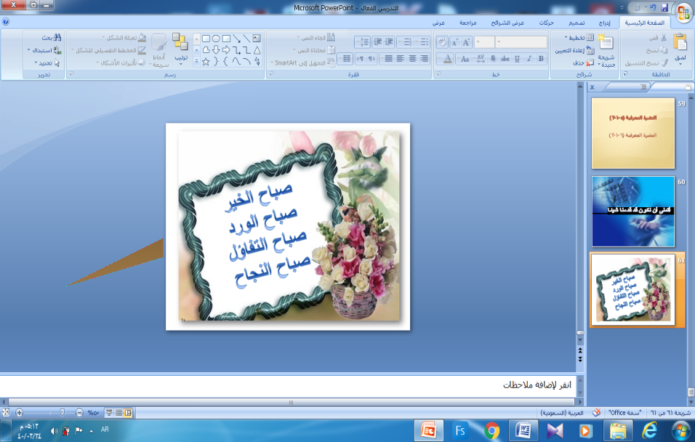وزارة التعليم

8

إدارة التعليم بــ

مدرسة الثانوية

اختبار مادة الرياضيات 2-1 الصف الثاني الثانوي

**استعيني بالله ثم أجيبي عن الأسئلة التالية وعددها $( 4 )$ وذلك بالتظليل في المكان الصحيح بالقلم الرصاص علماً بأن عدد الصفحات $( 4 )$:**

**لا تجعلي الله أهون الناظرين لك**

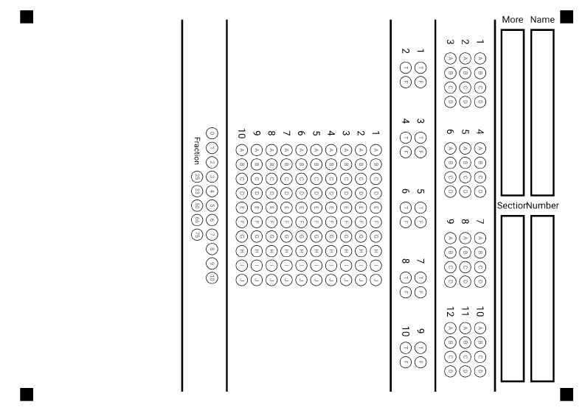

**السؤال الأول** اختاري الإجابة الصحيحة فيما يلي ثم ظللي في الصفحة الأولى :

|  |  |  |  |  |  |  |  |
| --- | --- | --- | --- | --- | --- | --- | --- |
| **1** | **مجموعة الأعداد التي ينتمي إليها $-15$** | | | | | | |
| a | N,W,Z,Q,R | b | Q , R | c | Z ,Q , R | d | I, R |
| **2** | **الخاصية الموضّحة في: 7 + (9 + 8) = (7 + 9) + 8؟** | | | | | | |
| a | *التبديلية.* | b | التجميعية | c | التوزيع | d | المحايد |
| **3** | **f(x) = – 2 + 6 مدى الدالة** | | | | | | |
| a | $∞,6]$-) | b | $∞,2]$-) | c | $∞,6)$-) | d | $,∞)$ 6) |
| **4** | **لمعرفة هل التمثيل البياني يمثل دالة نستعمل اختبار الخط.......** | | | | | | |
| **a** | الحد | b | المائل | c | الأفقي | d | الرأسي |
| **5** | **المصفوفة**  **هي مصفوفة ...................** | | | | | | |
| a | صف | b | عمود | c | مربعة | d | صفرية |
| **6** | **إذا كان $\left[\begin{matrix}2 & 1 \\ 5 & 3\end{matrix}\right]$ فإن نظيرها الضربي المصفوفة** | | | | | | |
| a | $\left[\begin{matrix}2 & 5 \\ 1 & 3\end{matrix}\right]$ | b | $$\left[\begin{matrix}3 & - 1 \\ - 5 & 2\end{matrix}\right]$$ | c | $$\left[\begin{matrix}-2 & 5 \\ 1 & -3\end{matrix}\right]$$ | d | $\left[\begin{matrix}5 & 2 \\ 3 & 1\end{matrix}\right]$ |
| **7** | **تستعمل المحددات من الدرجة الثالثة لإيجاد مساحة .....** | | | | | | |
| a | المربع | b | المعين | c | المثلث | d | المستطيل |
| **8** | **مرافق العدد المركب 2 - 4i** | | | | | | |
| a | -2 +4i | b | 2 +4i | c | 4 – 2i | d | -2 – 4i |
| **9** | **i20** | | | | | | |
| a | -1 | b | 1 | c | i | d | -i |
| **10** | **عدد الأصفار الحقيقية السالبة للدالة $f\left(x\right)=x^{3}-7x^{2}+4x+12$**  8 | | | | | | |
| a | 0 أو 3 | b | 0 أو2 | c | 0 أو 2أو 4 | d | 1 |
| **11** | **حل المعادلة ${x }^{2}+4=0$ في مجموعة الأعداد المركبة** | | | | | | |
| a | $$±2$$ | b | $±2$ i | c | 0 | d | $$±4$$ |
| **12** | **رتبة المصفوفة ${\underline{B}}_{5×3}$ $∙$ ${\underline{A}}_{3×5}$** | | | | | | |
| a | 3 🞩 3 | b | 5 🞩 3 | c | 3 🞩 5 | d | لا يمكن |

مسودة...............................................................................................................................................................................................................................................................................................................................................................................................................................................................................................................................................................................................................................................................................................................

...............................................................................................................................................................................................................................................................................................................................................................................................................................................................................................................................................................................................................................................................................................................

السؤال الثاني اكملي الفراغات حسب المطلوب...

8

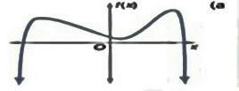A**)من خلال التمثيل البياني**

1. **عدد الأصفار الحقيقية ...........**
2. **درجة الدالة كثيرة الحدود (فردية أو زوجية)...........**



**........**

**..........**

**C) أوجدي محددة المصفوفة $\underline{P}$ = $\left[\begin{matrix}3 & 1 \\ -4 & 0\end{matrix}\right]$**

B**)من خلال التمثيل البياني**

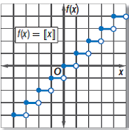

**1)اسم الدالة..............**

**2)مجالها................**

**3) مداها..................**

السؤال الثالث **ضعي كلمة ( صح ) أو كلمة ( خطأ ) حسب صحة العبارة أو خطأها ثم ظلليها في الصفحة الأولى:**

|  |  |
| --- | --- |
| **1** | **إذا كانت 2x2 – 8 f (x) = ، فإن f(2a) =8a2 – 8** |
| **2** | **المصفوفة $\left[\begin{matrix}1 & 0 \\ 0 & 1\end{matrix}\right]$ تسمى مصفوفة الوحدة** |
| **3** | $A=$**، فإن قيمة العنصر $a_{12}$ تساوي 4** |
| **4** | **قيمة k التي تجعل محددة المصفوفة F= $\left[\begin{matrix}K & 4 \\ 5 & 2\end{matrix}\right]$ تساوي 0 هي 10** |
| **5** | **3 $x^{2}$ + $\sqrt{x}$ هي كثيرة حدود** |
| **6** | **المعامل الرئيس لكثيرة الحدود $8x^{ 4}-2x^{ 3}-x^{6}+3$ هو 8** |
| **7** | **كثيرة الحدود التي لا يمكن تحليلها هي كثيرة حدود أولية** |
| **8** | **إذا قسمنا x2 -6 x -20 على (x + 2) قسمة تركيبية فإن باقي القسمة يساوي- 4** |
| **9** | **إذا كان المميز  فإن للمعادلة جذر حقيقي واحد مكرر مرتين** |
| **10** | **مثّل زيد المتباينةx – 2 y $≤$ بيانيًّا هل تمثيله صحيح؟** |

مسودة.....................................................................................................................................................................................................................................................................................................................................................................................................................................................................................................................................................................

السؤال الرابع **ضعي حرف الإجابة الصحيح أمام كل عبارة لتكتمل الجملة ثم ظللي في الصفحة الأولى**

|  |  |  |  |  |
| --- | --- | --- | --- | --- |
| A | B | C | D | E |
| **a3 – b3** | **الرتبة** | $$4 x^{4} y^{2}z^{2}$$ | **2** | **π** |
| F | G | H | I | J |
| **علاقة منفصلة** | **21** | **R** | **4×2** | **الصفرية** |

|  |  |
| --- | --- |
| **م** | العبارة |
| **1** | **العدد الذي ينتمي إلى الأعداد الغير نسبية ................** |
| **2** | **العلاقة التي مجالها مجموعة من النقاط المنفردة تسمى.............** |
| **3** | **مجال دالة القيمة المطلقة................** |
| **4** | **المصفوفة التي تحوي أربعة صفوف وعمودين تكون رتبتها.................** |
| **5** | **المصفوفة التي جميع عناصرها أصفار......................** |
| **6** | **3x – 5y = 21 عند حل النظام باستعمال قاعدة كرامر فإن قيمة x تساوي ......**  **4x + 2y = 2** |
| **7** | **يمكن جمع أو طرح مصفوفتين إذا كان لهما نفس.........** |
| **8** | **أبسط صورة للمقدار ${(2 x^{2} y z)}^{2}$ هي:..............** |
| **9** | **(a – b ) ( a2 + ab + b2 ).........................** |
| **10** | (5,-3) , (-2,4) , (5,4) |

مسودة............................................................................................................................................................................................................................................................................................................................................................................................................................................................................................................................................................................................................................................................................................................... ...........................................................................................................................................



مع أصدق تمنياتنا لك بالتوفيق والنجاح